國立台東高級中學 | 九十九學年度  第一學期 | 第二次期中考 | 高三化學科試卷 |  | 卷別： A卷
範圍：2-3至4-2 | 畫答案卡：□是■否 適用班級：3年1,2,9班 |  |  | 班別： 座號： 99.12.2  姓名：
一、單選題：(每題3分，共75分)
1. 0.1M CH₃COOH水溶液之解離度α，下列敘述何者正確？ (A)加入少量NaOH_{(s)}時，α增大，pH值降低 (B)加入少量CH₃COONa_{(s)}時，α減少，pH值降低 (C)加入少量HCl_{(g)}時，α增大，pH值降低 (D)加入純水時，α與pH值均增大。
2. 具有下列電子組態之原子，何者之原子半徑最小？ (A)1s²2s²2p⁶3s¹ (B)1s²2s²2p⁶3s² (C)1s²2s²2p⁶3s²3p⁵ (D)1s²2s²2p⁶3s²3p² 。
3. 已知某二質子酸(H₂A)的K_{a1}和K_{a2}分別為1.0×10^{－3}和4.0×10^{－7}。在0.10M的此二質子酸溶液中，下列各物種的濃度表示，何者最為正確？ (A)[H₂A]＝0.09M (B)[H＋]＝0.01M (C)[HA－]＝1.0×10^{－2}M (D)[A^{2－}]＝4.0×10^{－7}M。
4. 第三週期中某金屬元素 M，其第一至第五游離能依序為 578、1817、2745、11577、14842 kJ mol^{－1}，下列何者最有可能為此元素氧化物的化學式？ (A) M₂O (B)MO (C)M₂O₃ (D)MO₂。
5. 從下列各種氣態原子或離子中，移去 1 個電子時，何者所需能量最大？ (A) Ca^{2＋} (B) Cl－ (C) Ar (D) K＋ 。
6. 下列關於 Cl₂、O₂、N₂ 分子內共價鍵的鍵能大小，何者正確？ (A)Cl₂＞O₂＞N₂ (B)N₂＞Cl₂＞O₂ (C) N₂＞O₂＞Cl₂ (D)O₂＞N₂＞Cl₂ 。
7. 有關下列平衡系的說明，何者敘述錯誤？
(A) H_{2(g)}＋I_{2(g)} →2HI_{(g)} 定壓下加入He氣，則平衡不移動且顏色會變淡
(B) BaCrO_{4(s)} →Ba^{2＋}_{(aq)}＋CrO₄^{2－}_{(aq)} 加入少量強酸，BaCrO_{4(s)}溶解度會增加且CrO₄^{2－}的濃度會增加
(C) N₂O_{4(g)} →2NO_{2(g)} 若對系統加熱，則平衡向右移，顏色變深
(D) I₃－_{(aq)} →I_{2(aq)}＋I－_{(aq)} 加入CCl₄，則平衡向右移，水溶液顏色變淡。
8. 室溫下，下列各化合物之溶度積分別為：
以同體積的0.1M之下列陰離子來回收廢水中的之亞汞離子，何者最有效？ (A)Br－ (B)I－ (C)SO₄^{2－} (D)C₂O₄^{2－}。
9. 下列關於鹽的分類與命名，哪些錯誤？ (A)(NH₄)₂SO₄：硫酸銨，正鹽 (B)Bi(OH)(NO₃)₂：硝酸氫氧鉍，鹼式鹽 (C)Na₂HPO₃：亞磷酸氫二鈉，酸式鹽 (D)Fe(NH₄)₂(SO₄)₂：硫酸銨亞鐵，複鹽 。
10. 磷酸的三個游離常數分別為7.1×10^{－3}，6.3×10^{－8}及4.4×10^{－13}。以磷酸及氫氧化鈉配製pH＝7.0之緩衝溶液，溶液之主要組成為： (A)H₃PO₄及NaH₂PO₄ (B)NaH₂PO₄及Na₂HPO₄ (C)NaHPO₄及Na₃PO₄ (D)H₃PO₄及Na₃PO₄。
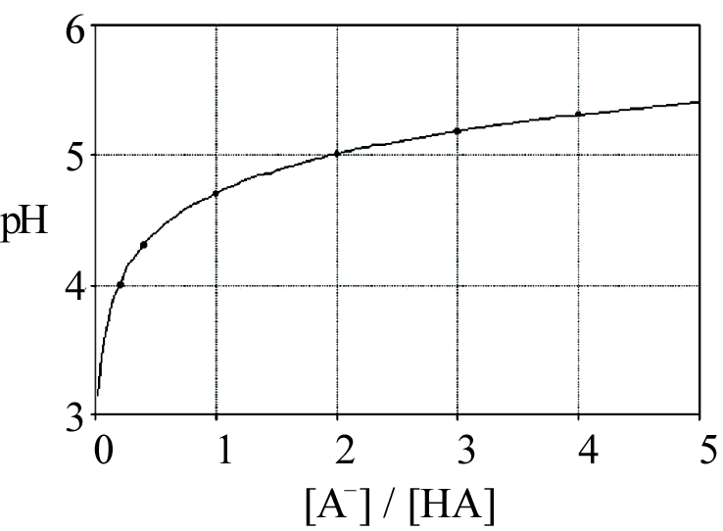
11. 已知 H₂CO₃ 在人體體溫時之 K_{a1}＝8.0×10^{－7}，若血液的 pH＝7.4，則 之比值為何？ (A)40 (B)20 (C) (D) 。
12. 某單質子酸HA，在不同比例之[A－]/[HA]水溶液中的pH值如附圖所示，則此酸之K_{a}值為何？ (A)5×10^{－6} (B)2×10^{－5} (C)2×10^{－4} (D)5×10^{－4}。

13. 下列化合物中，哪一個分子具有最多的孤電子對？ (A)HCl (B)H₂S (C)CO (D)CO₂ 。
14. 根據週期表中元素大小的規律性，判斷 HF、PH₃、NH₃、H₂ 在氣態時，其鍵長的大小順序？ (A)HF＜PH₃＜NH₃＜H₂ (B)H₂＜HF＜PH₃＜NH₃ (C)HF＜NH₃＜H₂＜PH₃ (D)H₂＜HF＜NH₃＜PH₃。
15. 下列敘述何者正確？ (A)CH₃COONa會引起水解，其水溶液呈鹼性 (B)NH₄Cl會引起水解，其水溶液呈鹼性 (C) CH₃COONH₄不會引起水解，其水溶液呈酸性 (D)NaCl不會引起水解，其水溶液呈酸性。
16. 濃度均為0.1M的下列水溶液，何者的導電度最大？ (A) H₃PO₄ (B) NaH₂PO₄ (C) Na₂HPO₄ (D) Na₃PO₄ (E) Na₂HPO₃ 。
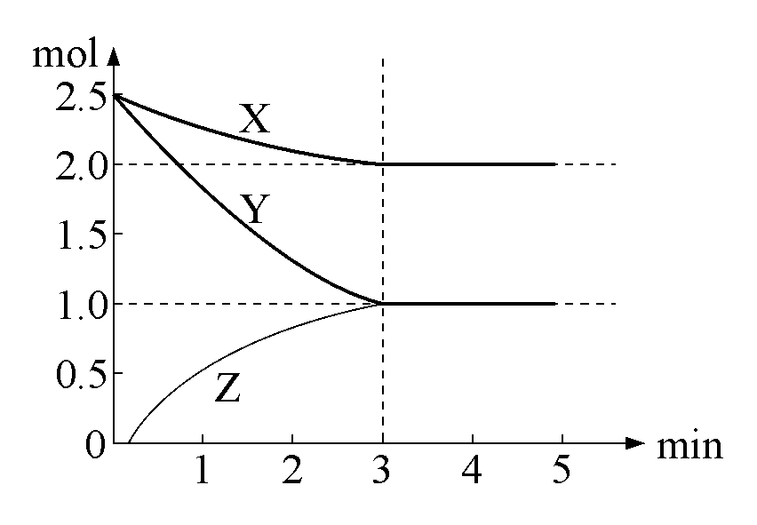
17. 下列各組之混合液，pH值大於7為何者？ (A) 0.1 M H₂SO₄ 10 mL與0.1 M NaOH 10 mL (B) 0.1 M HF 15 mL與0.1 M NaOH 15 mL (C) 0.1 M HCl 10 mL與0.05 M Ba(OH)₂ 10 mL (D) 0.1 M K₂SO₄ 25 mL與0.1 M BaCl₂ 30 mL。
18. 在定溫、定體積為2升的密閉容器充入氣體X和氣體Y各2.5莫耳，反應產生氣體Z。反應過程中X、Y、Z的莫耳數（mol）隨時間（min）變化的曲線如右圖所示，根據圖中數據，下列敘述何者正確？
(A)反應式為：X_{(g)} + 3Y_{(g)} → 2Z_{(g)}
(B) 平衡常數K_{C}為0.5M^{－2}
(C)平衡時容器內混合氣體之平均分子量較最初為小
(D)平衡時容器的壓力為最初壓力的0.6倍
19. 下列關於電子親和力的敘述，何者正確？ (A)元素的電子親和力均為吸熱反應 (B)鹵素中，以 F的電子親和力最大 (C) X的電子親和力與X－的游離能等值異號 (D)氣態原子之電子親和力與游離能等值異號。
20. 某單質子弱酸HA之莫耳濃度C_{M}與其游離度 α 之關係，下列各圖何者正確？
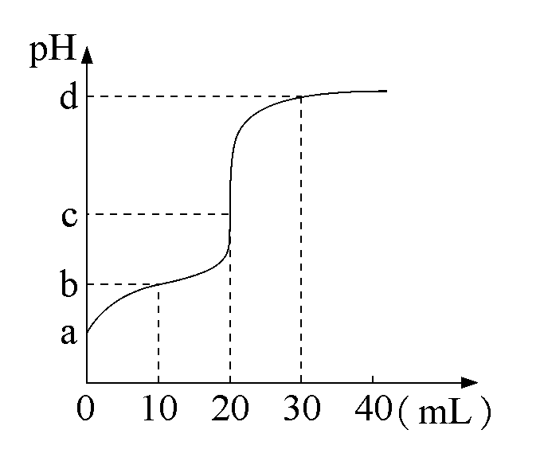
(A)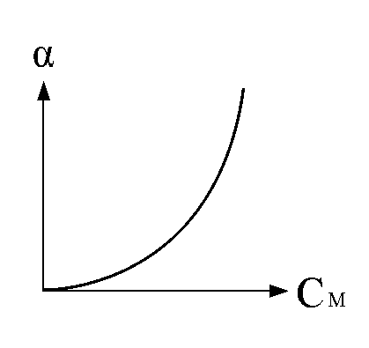 (B)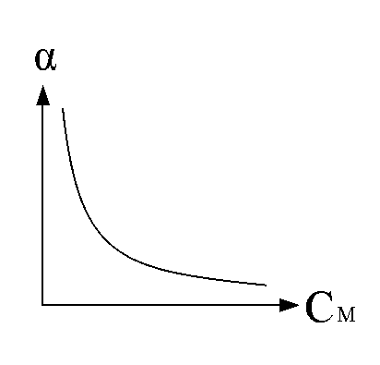 (C)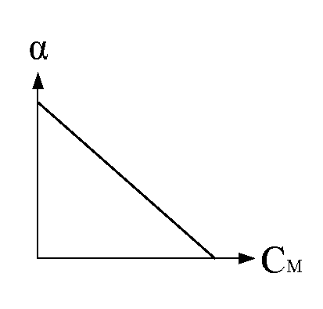 (D)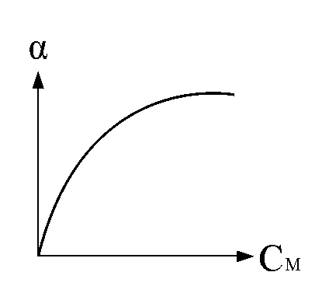

21.下圖為0.10 M NaOH滴定弱酸HA（K_{a}為6.4 × 10⁻⁶）20 mL之滴定曲線，根據此資料，下列有關此弱酸的敘述何 者正確？ (A)a點之pH值為3.1 (B)b點之pH值為4.2 (C)c點之pH值為7.0 (D)此滴定過程可選用酚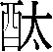作指示劑
22. 下列有關電負度的敘述，何者正確？ (A)電負度為原子在化學鍵中吸引電子所釋出的能量 (B)電負度愈大，表示失去電子的傾向愈大 (C)電負度差距愈大之兩種原子鍵結時，愈容易形成離子鍵 (D)一般而言，除鈍氣之外，在週期表中，由左而右或由上而下，電負度愈大 (E)鹵素元素電負度的大小順序為：Cl＞F＞Br＞I。
23. 下列化合物中的鍵結，何者不符合八隅體規則？ (A) CO₂ (B) NO (C) NF₃ (D) SO₂ 。
24. 有兩杯體積均為100mL的水溶液，甲為pH＝3的鹽酸，乙為pH＝3的醋酸，各加入足量鎂金屬反應產生氫氣，下列敘述何者正確？ (A)原溶液中[H＋]濃度甲較大 (B)原溶液中兩種酸濃度相等 (C)甲乙產生的氫氣量相同 (D)乙產生的氫氣較多。
25. 平衡系：N₂O_{4(g)} → 2NO_{2(g)}，定溫下，將容器體積縮為原來的一半，則達新平衡時，何者正確？ (A)總莫耳數減小 (B) [NO₂]變小 (C)壓力變為原來的二倍 (D)PV乘積變大。

二、非選擇題：共25分(每題5分)，計算題均須寫出計算過程。
1. | 傳統攝影術的底片上塗有溴化銀﹐目前已大量被數位攝影所取代﹐但現在醫院的 X 光照相仍多採用。已知 25 ℃ 時﹐溴化銀的溶解度積為 4.90×10^{－13}﹐求其在純水中的溶解度。
2. | 將Mg(OH)₂固體置於0.01M NaOH_{(aq)}中，達平衡時測得[Mg^{2＋}]＝3.2×10^{－7}M，求 Mg(OH)₂在純水中的溶解度為若干M？
3. | 有一弱酸HA 0.20莫耳和NaOH 0.08莫耳，混合後稀釋至1.00升，配成pH＝5.0的緩衝溶液，則此弱酸的K_{a}為若干？
4. | 試求0.18 M醋酸鈉(CH₃COONa)水溶液中之pH值。（CH₃COOH之K_{a}＝1.8×10^{－5}）
5. | 在0.1M之H₂S水溶液中，其[H＋]＝？（已知H₂S之K₁＝9×10^{－7}；K₂＝1.3×10^{－13}）
- - - - - - - - - - - - - - - - - - - - - - - - - - - - - - - - - - - - - - - - - - - - - - - - - - - - - - - - - - - - - - - - - - - - - - - - - - - - - - - - - - - - - - - - - - -

國立台東高級中學 | 九十九學年度  第一學期 | 第二次期中考 | 高三化學科答案卷 |  | 卷別：A卷
範圍：2-3至4-2 | 畫答案卡：□是■否 適用班級：3年1,2,9班 |  |  | 班別： 座號： 99.12.2  姓名：
- 選擇題：(每題3分，共75分，請劃記於答案卡上)
1. | 2. | 3. | 4. | 5. | 6. | 7. | 8. | 9. | 10. | 11. | 12. | 13. | 14. | 15. | 16. | 17. | 18. | 19. | 20. | 21. | 22. | 23. | 24. | 25.

二、非選擇題：請標明題號，書寫整齊，計算題需寫出計算過程(每題5分，共25分)
p.s.若答案欄不足，請整齊書寫於背面空白處。

